Ana Martins - Short Resume
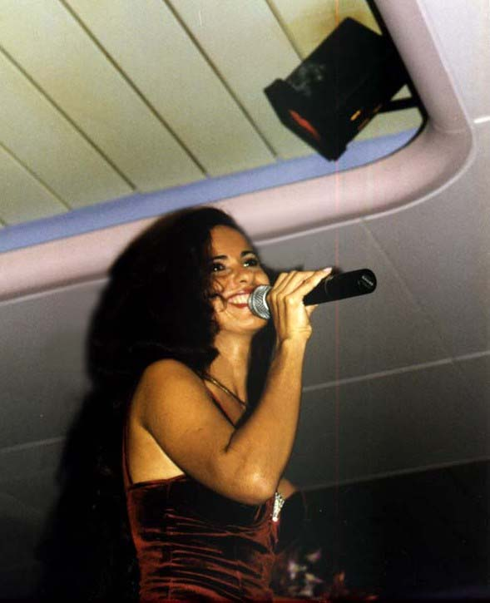

Ana Martins empezó su carrera como cantante en 1989 actuando en varios hoteles, clubs y restaurantes de Rio de Janeiro. En 1990 fué a vivir en Maranhão(Nordeste de Brasil) contratada como profesora de Ballet y alli se integró con músicos locales, gravando jingles para la importante emisora de TV y Radio Mirante, también presentandose en teatros con su show “Nós” presentado en cadenas de television locales.
En 1992 trabajó como cantante Internacional en el Gran Casino Palladium Mallorca(Palma de Mallorca), presentandose con la orchesta Palladium, actuando también como bailarina del cuerpo de Ballet “Palladium International” del proprio casino.
Viajó al Caribe para subir al barco de cruceros “Seawind Crown” de la compania Premier Cruise Line, donde estuvo trabajando como vocalista del cuarteto “Made in Rio” cantando en varios estilos para pasageros de varias nacionalidades. Trabajando despues en otros barcos de crucero de empresas como MSC y Elisian, con su proprio grupo, navegando por el mediterraneo cantando en español, inglés, italiano y portugués.
En Catalunya, actuó como duo/trio en hoteles de la costa, como en el Hotel Olympic en donde actuava todos los sabados noche, en verano de 2005.
Alegró la fiesta de Noche Vieja 2006/2007 del Hotel Verdi de Sabadell.
Actuó en salas de baile y Fiestas Mayores con la orchesta Nova Bahia de Vilafranca de Penedés, Eclipse oculto de Tarragona, Orient Express de Girona entre otras actuacciones como cantante fija o en sustituciones.
Apareció como inbitada en el programa de Tony Rovira en 25TV interpretando “Garota de Ipanema” y “Corcovado” en Octubre de 2007.
Está trabajndo en su nuevo proyecto: un disco en catalan, de versiones, con pretenciones de lançamiento en 2010, con ayuda de Pol Borrás, reconocido pintor catalan y gran conocedor de la lengua catalana.
Actualmente, Ana actua en direto desde duo hasta sexteto o también disponible como solista de Jazz, soul, blues, bossa nova, para bodas, convenciones, congresos, fiestas privadas, restaurantes, ameniza cenas, cockteles, etc...Con mucha elegancia, gracia y calidad.

